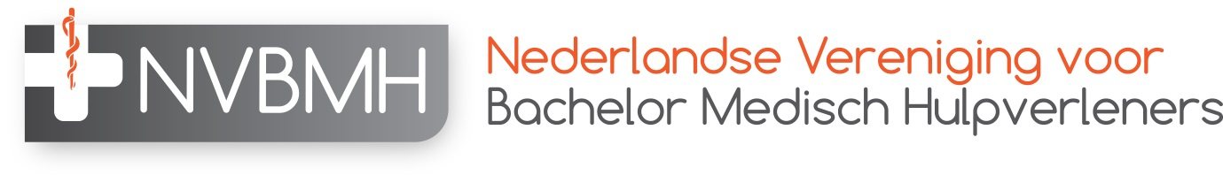
Nederlandse Vereniging voor Bachelor Medisch Hulpverleners

KVK: 62539078
IBAN:NL42 INGB 0006 7795 64

Declaratieformulier

Declarant
Achternaam en voorletters
Adres
Postcode en woonplaats
Telefoonnummer
IBAN

Datum | Omschrijving | Bedrag € | Waarvan BTW
 | Totaal €

Ondertekening
Handtekening declarant |  | Datum

Gaarne volledig ingevuld opsturen naar administratie@nvbmh.nl. Maak voor het declareren van reiskosten met een voertuig gebruik van de standaard kilometervergoeding van €0,23 per kilometer

